Bujanovský

občasník

3/2018

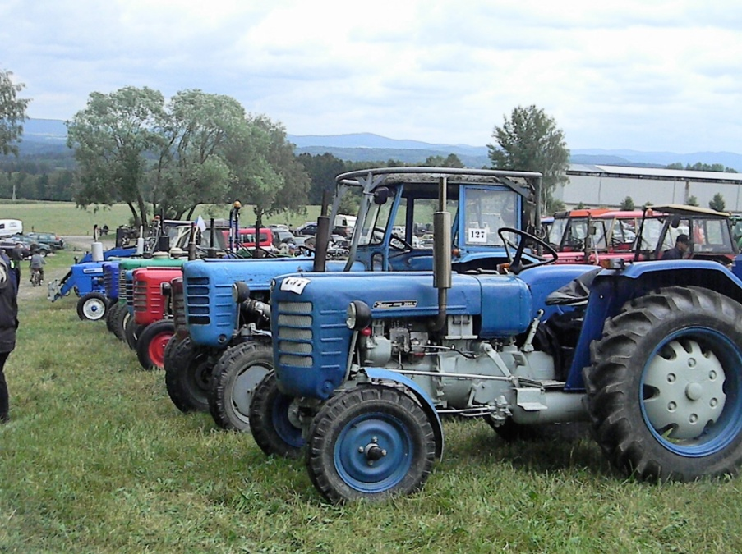

Bujanovský občasník číslo:3/2018 ze dne : 16.8. 2018
Evidenční číslo: MK ČR E 21010
Vydala Obec Bujanov, Bujanov 26, 382 41 Kaplice, IČO 245 810, počtem 200 ks, zdarma

Informace z jednání zastupitelstva obce

42. zasedání zastupitelstva obce se uskutečnilo 10.5.2018. Přítomno bylo 8 zastupitelů. Provedením zápisu byla pověřena paní Jana Kopecká. Ověřovateli zápisu byli určení pan Jiří Polák a pan Vilibald Vrážek. Na jednání přijali zastupitelé obce následující usnesení:
Usnesením č. 477/2018 byl pověřen starostu obce odesláním dopisu vedení firmy SLR CZECHIA Zdíky, ve kterém by obec chtěla odpovědi na otázky, jakým způsobem a kdy bude firma řešit zmírnění nepříjemných dopadů vznikajících při výrobě. Jedná se o množství brusného spadu, hluku šířícího se z výrobních prostor, výstavby parkovacích ploch pro osobní auta a v neposlední řadě i o případnou pomoc při opravě příjezdové komunikace do Zdíků.

Usnesení č. 478/2018. ZO schvaluje rozpočtové opatření 4/2018.

Usnesení č. 479/2018. Zastupitelstvo obce Bujanov schválilo převod částky 1 000 000,- Kč z běžného účtu obce Bujanov, č. účtu 5428241/0100 vedeného u Komerční banky a.s., pobočka Kaplice, na Profi spořící účet Bonus č. účtu 107-241170297/0100, vedeného u Komerční banky a.s., pobočka Kaplice.

Usnesením č. 480/2018 schválili zastupitelé obce poskytnutí finanční dotace ve výši 27 000,- Kč na snížení provozní ztráty firmy Jednota družstva spotřebitelů Kaplice za rok 2017.

Usnesením č. 481/2018 schválili rozpočtovou změnu č. 1/2018 rozpočtu Základní školy a Mateřské školy Bujanov

Usnesení č. 482/2018. ZO schválilo poskytnutí finančního příspěvku na provoz v roce 2018 ve výši 3 000,- Kč akciové společnosti Linka bezpečí, která pomáhá dětem a mladým lidem při řešení krizových situací.
Zastupitelstvo obce vzalo na vědomí zprávu o výsledku přezkoumání hospodaření obce Bujanov za rok 2017, která byla provedena 10. října 2017 jako dílčí a 2. května 2018 jako konečné.

43. zasedání zastupitelstva obce se uskutečnilo 7.6.2018. Přítomno bylo 8 zastupitelů. Provedením zápisu byla pověřena paní Jana Kopecká. Ověřovateli zápisu byli určeni pan Staněk Martin a pan Vrážek Vilibald.
Usnesením č. 484/2018 zastupitelé obce stanovili prodejní cenu 1 m² pozemku p. č. 218 v k. ú. Suchdol u Bujanova ve výši 40,- Kč.
Usnesení č. 485/2018. ZO schvaluje prodej pozemku p. č. 218 zahrada o výměře 416 m² v k. ú. Suchdol u Bujanova za celkovou cenu 16 640,- Kč. Náklady spojené s prodejem uhradí kupující. Smlouva o prodeji pozemku bude podepsána až po provedení překládky vodovodního řadu z pozemku p. č. 218 na pozemek p. č. 225 oba v k. ú. Suchdol u Bujanova.
Usnesení č. 486/2018. Zastupitelstvo obce schvaluje podepsání smlouvy č. 1002981833 o bezúplatném převodu pozemků p. č. 169 a 170 oba v k. ú. Suchdol u Bujanova na kterých se nachází stavby hospodářských příslušenství e. č. 23 a 24 uzavřené mezi ČR SPÚ a obcí Bujanov.
Usnesením č. 487/2018 zastupitelé schválili účetní závěrku příspěvkové organizace Základní školy a Mateřské školy Bujanov za rok 2017 a rozhodlo o převedení částky 2 112,42,- Kč. na rezervní fond.
Usnesením č. 488/2018 zastupitelé schválili účetní závěrku Obce Bujanov za rok 2017 a rozhodlo o převedení výsledku hospodaření na nerozdělený zisk minulých let.
Usnesení č. 489/2018. ZO schvaluje celoroční hospodaření obce Bujanov za rok 2017 bez výhrad.
Usnesení č. 490/2018. ZO schvaluje poskytnutí finančního příspěvku ve výši 5 000,- Kč Spolku Traktory Bujanov, IČO: 07039158 se sídlem Bujanov 26 382 41 Kaplice na činnost v roce 2018.
Usnesení č. 491/2018. ZO schvaluje prodej pozemku p. č. 240/7 ostatní plocha o výměře 20 m² pro stavbu trafostanice firmě E.ON Distribuce, a. s. se sídlem F. A. Gerstnera 2151/6, 370 01 České Budějovice 7 za cenu 6 600,- Kč. Náklady spojené s prodejem uhradí kupující.
ZO vzalo na vědomí směrnici o pravidlech postupu ochrany osobních udajů souvisejících se zpracováním osobních dat podle nařízení Evropské unie č. 2016/679 ze dne 27. dubna 2016.
ZO vzalo na vědomí informaci o výsledku přezkoumání hospodaření za rok 2017 obce Bujanov.

HARMONOGRAM ÚKOLŮ A LHŮT PRO VOLBY DO ZASTUPITELSTEV OBCÍ KONANÉ VE DNECH 5. A 6. ŘÍJNA 2018
vyplývajících ze zákona č. 491/2001 Sb., o volbách do zastupitelstev obcí a o změně některých zákonů, ve znění pozdějších předpisů, (dále jen „zákon“), a vyhlášky Ministerstva vnitra č. 59/2002 Sb., o provedení některých ustanovení zákona č. 491/2001 Sb., o volbách do zastupitelstev obcí a o změně některých zákonů, ve znění pozdějších předpisů, (dále jen „vyhláška“)
dnů přede dnem voleb | datum nejpozději do |  | úkol |  | gestor
nejpozději 90 | Nejzazší termín pro vyhlášení voleb do zastupitelstev obcí je 7. července 2018 |  | Prezident republiky vyhlásil svým rozhodnutím publikovaným ve Sbírce zákonů pod č. 85/2018 Sb., s datem rozeslání dne 31. května 2018, volby do zastupitelstev obcí. Za den vyhlášení voleb se považuje 31. května 2018 (§ 3 odst. 1 zákona) |  | prezident republiky
nejpozději 85 dnů | 12.07.2018 (čtvrtek) |  | Zveřejnění seznamu obecních úřadů v obcích, kde jsou zřízeny alespoň 2 odbory, kterým se kandidátní listiny podávají přímo, a seznamu obcí, ze kterých se kandidátní listiny podávají příslušnému pověřenému obecnímu úřadu (§ 21 odst. 2 zákona) |  | pověřený obecní úřad, v hlavním městě Praze Magistrát hlavního města Prahy, ve městě Brně, Ostravě a Plzni magistráty těchto měst (dále jen „pověřený obecní úřad“)
nejpozději 85 dnů | 12.07.2018 (čtvrtek) |  | Vytvoření volebních obvodů, pokud úkol přichází podle zákona v úvahu  (§ 27 odst. 1 zákona) |  | zastupitelstvo obce
nejpozději 85 dnů | 12.07.2018 (čtvrtek) |  | Zveřejnění potřebného počtu podpisů na peticích pro nezávislé kandidáty a sdružení nezávislých kandidátů (§ 21 odst. 4 zákona) |  | obecní úřad v obcích, kde jsou zřízeny alespoň dva odbory, v případě ostatních obcí pověřený obecní úřad (dále jen „registrační úřad“)
83  (do 2 dnů po vytvoření volebních obvodů) | 14.07.2018 (sobota) |  | Zveřejnění seznamu vytvořených volebních obvodů a jejich popis, počtu členů zastupitelstva obce volených v jednotlivých volebních obvodech a potřebného počtu podpisů na peticích, pokud úkol přichází podle zákona v úvahu (§ 27 odst. 3 zákona) |  | starosta*)
nejpozději 66 | 31.07.2018 do 16:00 hod. (úterý) |  | Podání kandidátních listin registračnímu úřadu  (§ 21 odst. 3 zákona) |  | volební strany
od 66 do 60 dnů | 31.07.2018 - 06.08.2018 (úterý - pondělí) |  | Přezkoumání kandidátních listin (§ 23 odst. 1 zákona) |  | registrační úřad
od 66 do 60 dnů | 31.07.2018 - 06.08.2018 (úterý - pondělí) |  | Možnost doplňovat další kandidáty na kandidátní listiny nebo měnit jejich pořadí (§ 22 odst. 2 zákona) |  | volební strany
nejpozději 65 | 01.08.2018 (středa) |  | Předání kopií podaných kandidátních listin Českému statistickému úřadu (§ 6 odst. 1 vyhlášky) |  | registrační úřad
nejpozději 62 | 04.08.2018 (sobota) |  | Předání seznamu kandidátů se shodným jménem, příjmením a věkem kandidujících do téhož zastupitelstva obce registračnímu úřadu (§ 6 odst. 2 vyhlášky) |  | Český statistický úřad
nejpozději 60 | 06.08.2018 do 12:00 hod. (pondělí) |  | Stanovení minimálního počtu členů okrskové volební komise (§ 15 písm. d) zákona) |  | starosta*)
nejpozději 58 | 08.08.2018 (středa) |  | Výzva k odstranění závad na kandidátní listině, pokud úkol přichází podle zákona v úvahu  (§ 23 odst. 1 zákona) |  | registrační úřad
nejpozději 53 | 13.08.2018 (pondělí) |  | Odstranění závad na kandidátních listinách, pokud úkol přichází v úvahu  (§ 23 odst. 1 zákona) |  | volební strany
nejpozději 48 | 18.08.2018 (sobota) |  | Rozhodnutí o škrtnutí kandidáta na kandidátní listině, o registraci a o odmítnutí kandidátních listin (§ 23 odst. 2 a 3 zákona) |  | registrační úřad
nejpozději 48 | 18.08.2018 (sobota) |  | Informování starostů obcí o registraci kandidátních listin  (§ 12 odst. 1 písm. b) zákona,  § 13 odst. 1 písm. c) zákona) |  | registrační úřad
nejpozději 45 | 21.08.2018 (úterý) |  | Poskytnutí informací o počtu a sídlech volebních okrsků volebním stranám zveřejněním na úřední desce obecního úřadu (§ 15 odst. 1 písm. g) zákona) |  | starosta*)
nejpozději 41 | 25.08.2018 (sobota) |  | Jmenování zapisovatele okrskové volební komise  (§ 17 odst. 6 zákona) |  | starosta*)
nejpozději 30 | 05.09.2018 (středa) |  | Delegování zástupců volebních stran do okrskových volebních komisí  (§ 17 odst. 2 zákona) |  | volební strany
29 a dále v průběhu voleb | 06.09.2018 (čtvrtek) |  | Jmenování členů okrskové volební komise na neobsazená místa, v případě, že počet členů nedosahuje stanoveného minimálního počtu (§ 17 odst. 2 zákona) |  | starosta*)
nejpozději 21 | 14.09.2017 (pátek) |  | První zasedání okrskových volebních komisí  (§ 15 odst. 1 písm. e) zákona) |  | starosta*)
nejpozději 20 | 15.09.2018 (sobota) |  | Zaregistrování kandidátní listiny na základě rozhodnutí soudu (§ 23 odst. 6 zákona) |  | registrační úřad
nejpozději 15 | 20.09.2018 (čtvrtek) |  | Zveřejnění oznámení o době a místu konání voleb  (§ 29 zákona) |  | starosta*)
nejpozději 10 | 25.09.2018 (úterý) |  | Možnost vyhrazení plochy pro vylepení volebních plakátů (§ 30 odst. 1 zákona) |  | starosta*)
3 dny až do ukončení hlasování | 02.10.2018 - 06.10.2018 do 14:00 hod. (úterý - sobota) |  | Zákaz zveřejňování předvolebních a volebních průzkumů  (§ 30 odst. 2 zákona) |  | fyzické a právnické  osoby
nejpozději 3 | 02.10.2018 (úterý) |  | Dodání hlasovacích lístků voličům  (§ 25 odst. 5 zákona) |  | starosta (v obcích, kde není starosta, zajistí tuto povinnost starosty místostarosta; není-li v obci ani starosta ani místostarosta, zajistí tuto povinnost ředitel krajského úřadu a ředitel Magistrátu hlavního města Prahy)
2 dny | 03.10.2018 v 16:00 hod. (středa) |  | Uzavření stálého seznamu voličů a jeho dodatku, poté předání výpisů ze seznamů okrskovým volebním komisím (§ 28 odst. 4 zákona) |  | obecní úřad
48 hodin před zahájením voleb | 03.10.2018 do 14:00 hod. (středa) |  | Možnost vzdání se nebo odvolání kandidatury  (§ 24 odst. 1 a 2 zákona) |  | kandidát nebo zmocněnec volební strany typu politická strana, politické hnutí nebo jejich koalice
od 48 hodin před zahájením voleb do zahájení voleb | od 03.10.2018, 14:00 hod.  do 05.10.2018, 14:00 hod. (středa - pátek) |  | Zajištění zveřejnění prohlášení o vzdání se kandidatury nebo o odvolání kandidáta ve všech volebních místnostech, pokud byly doručeny do 48 hodin před zahájením voleb (§ 24 odst. 5 a § 31 odst. 4 zákona) |  | registrační úřad
1. den voleb do zahájení hlasování | 05.10.2018 (pátek) |  | Dodání hlasovacích lístků okrskovým volebním komisím (§ 25 odst. 5 zákona) |  | starosta (v obcích, kde není starosta, zajistí tuto povinnost starosty místostarosta; není-li v obci ani starosta ani místostarosta, zajistí tuto povinnost ředitel krajského úřadu a ředitel Magistrátu hlavního města Prahy)
1. den voleb | 05.10.2018 od 14:00 do 22:00 hod. (pátek) |  | Zajištění průběhu hlasování, kontrola průběhu hlasování a sčítání hlasů ve volebních místnostech  (§ 16 zákona, § 38 zákona, § 10 odst. 1 písm. d), § 12 odst. 1 písm. j) a k)) |  | okrsková volební komise, krajský úřad, pověřený  obecní úřad
2. den voleb | 06.10.2018 od 8:00 do 14:00 hod. (sobota) |  | Zajištění průběhu hlasování, kontrola průběhu hlasování a sčítání hlasů ve volebních místnostech  (§ 16 zákona, § 38 zákona, § 10 odst. 1 písm. d), § 12 odst. 1 písm. j) a k)) |  | okrsková volební komise, krajský úřad, pověřený  obecní úřad
Některé další úkoly a lhůty, které vyplývají ze zákona a vyhlášky

§ 33 odst. 7 zákona - Volič může požádat ze závažných, zejména zdravotních, důvodů obecní úřad a ve dnech voleb okrskovou volební komisi o to, aby mohl hlasovat mimo volební místnost, a to pouze v územním obvodu volebního okrsku, pro který byla okrsková volební komise zřízena. V takovém případě okrsková volební komise vyšle k voliči dva své členy s přenosnou volební schránkou, úřední obálkou a hlasovacími lístky. Při hlasování postupují členové volební komise tak, aby byla zachována tajnost hlasování.
§ 60 odst. 1 zákona - Podáním návrhu na neplatnost hlasování, na neplatnost voleb nebo neplatnost volby kandidáta se může domáhat ochrany u soudu podle soudního řádu správního každá osoba zapsaná do stálého seznamu voličů ve volebním okrsku, kde byl člen zastupitelstva volen, jakož i každá volební strana, jejíž kandidátní listina byla pro volby do tohoto zastupitelstva zaregistrována. Návrh je třeba podat nejpozději 10 dnů po vyhlášení výsledků voleb Státní volební komisí.
§ 52 zákona - Činnost okrskové volební komise při volbách do zastupitelstev obcí je ukončena patnáctým dnem po vyhlášení výsledků voleb do zastupitelstev obcí Státní volební komisí; v obci, kde byl podán návrh na neplatnost hlasování nebo neplatnost voleb (§ 60) končí dnem nabytí právní moci rozhodnutí soudu v případě, že tento návrh byl soudem zamítnut, nebo patnáctým dnem po uveřejnění výsledků opakovaného hlasování v případě, že tento návrh byl soudem shledán oprávněným a opakuje se v rámci volebního procesu pouze hlasování, anebo dnem nabytí právní moci rozhodnutí soudu v případě, že tento návrh byl soudem shledán oprávněným a opakuje se celý volební proces. V obci, kde nebyl odevzdán zápis o průběhu a výsledku hlasování podle § 43 odst. 2 končí patnáctý den po uveřejnění výsledků opakovaného hlasování.
§ 53 zákona - Registrační úřad vydá kandidátům zvoleným za členy zastupitelstva obce osvědčení o zvolení, a to nejpozději do prvního zasedání zastupitelstva (§ 91 zákona č. 128/2000 Sb.). V případě, kdy soud shledá oprávněným návrh na neplatnost volby kandidáta, vydá registrační úřad osvědčení o zvolení kandidátovi v pořadí podle § 45 odst. 3 a 4 do 7 dnů po právní moci rozhodnutí o neplatnosti volby kandidáta (§ 60).

Obecní úřad Bujanov podle § 27, odst. 3 zákona č. 491/2001 Sb., o volbách do zastupitelstev obcí a o změně některých zákonů zveřejňuje:
1)Pro celé katastrální (správní) ) území obce Bujanov je stanoven 1 volební obvod. Ve volebním obvodu je 1 volební okrsek, se sídlem Obecní úřad Bujanov, Bujanov čp. 26.
2)Podle zákona je potřebný počet podpisů voličů zapsaných v seznamech:
Pro nezávislé kandidáty 25 podpisů
Pro sdružení nezávislých kandidátů 40 podpisů
3)pro následující volební období je ustanoveno 9ti členné zastupitelstvo obce.
Rozloučení s žáky pátého ročníku

Vážení občané,
den 29. červen nebyl v kalendáři vyznačen jako státní svátek, přesto to byl den, na který se děti i dospělí těšili. Tímto dnem končil nejen měsíc červen, ale také školní rok. Pro žáky pátého ročníku to byl zároveň poslední den strávený v této škole. Pan starosta i celý pedagogický sbor se se všemi žáky, kteří školu opouštěli slavnostně rozloučili.
V tu chvíli se možná všichni " páťáci" vrátili do doby, kdy jako rozpačití prvňáci vstoupili do školy a pomalu si zvykali na školní pořádek. Kdy se svým kolektivem rostli, získávali nové znalosti, cvičili, zpívali, jezdili na výlety, cestovali prstem po mapách, snažili se vyjadřovat cizím jazykem. Ti, co měli kružítko se snažili vykružovat kružnice, všichni se prodírali pralesem pravopisu, aby nyní odešli z místa, kde se učili číst a psát.
Jak rychle rostli, tak rychle školní léta plynula.
Pro nás učitele žáci přicházejí a odcházejí. Vždy s nimi prožijeme část jejich života. Dobře víme, že jsou k nám mockrát velmi kritičtí a mají pocit, že toho po nich chceme moc, že je to zbytečné a že je vlastně trápíme. Víme, že už od 1. září se těší na prázdniny, až to utrpení ve škole skončí.
Poslední školní den ukončil školní povinností dětí i rodičů. Po prázdninách vyrazí do nových. škol. Tam naváží nová přátelství a čekají je tam chvíle veselé i vážné.
Přejeme jim mnoho zdaru i trpělivosti s novými spolužáky a těšíme se zase někdy na shledanou ....

Za zaměstnance školy
Mgr. Olga Floriánová

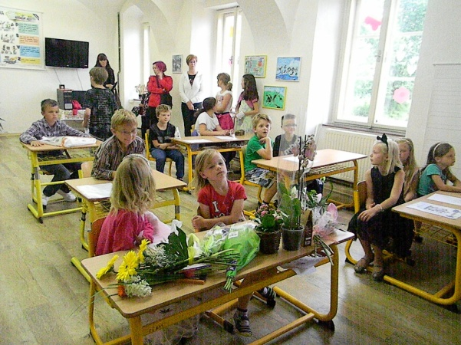
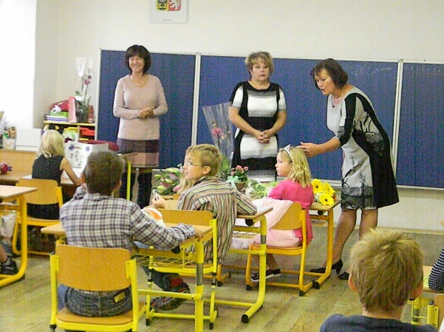

Pátek 29. červen byl posledním dnem školního roku roku 2017/2018. Celkem 24 žáků prvního až pátého ročníku naší školy si přišlo do školy již jen pro vysvědčení, které jim předaly paní učitelky. Někteří si kromě vysvědčení ještě odnesli pochvalný list za vzorné plnění školních povinností a aktivitu při vyučování. Pak už jen následovalo přání prožití krásných letních prázdnin, se spoustou příjemných zážitků. Pro paní účitelky jistě nebylo jednoduché loučení se sedmi žáky páté třídy, kteří už opouští školu v Bujanově natrvalo a po prázdninách nastoupí do škol v Kaplici.
Školní rok 2017/2018 byl také prvním rokem, kdy škola, jak v Bujanově, tak i v Rožmitále na Šumavě začala opět existovat samostaně, každá se svojí vlastní právní subjektivitou. Skončilo tím období několikaleté společné cesty, kdy se obě školy kvůli nedostatečnému počtu žáků sloučily v jeden institut. Tehdy to byl snad jediny možný krok, aby školy nebyly zrušeny.
Paní učitelky a ředitelka školy zvládly v nových podmínkách chod školy a výuku žáků na výbornou. Potvrzují, že cesta k osamostanění školy vede správným směrem a určitě k tomu přispívá i pochvalovaná spolupráce školy s obcí.
Škola nyní do konce měsíce srpna osiří a ožije až počátkem nového školního roku v pondělí 3. září 2018. Do pěti ročníků školy nastoupí 20 žáků.

Myslivci bilancovali

MS Malše – Skoronice z. S. bilancovalo uplynulý rok završený VČS, konanou 12. 5. 2018. Rok 2017 znamenal v našem spolku mnoho pozitivního, podařilo se vyřešit majetek spolku, po velkých útrapách má spolek zapsán veškerý majetek na LV. I za přispění obce, za což zastupitelstvu děkujeme. Když hovořím o majetku, je rozpracovaná vlastní přípojka elektřiny, což je poslední nedořešená věc. Velká pozornost byla věnována omlazení spolku, byli přijati noví členové, čekatelé. Tito budou postupně připravováni, jako náhrada starších, kteří již nemohou aktivně tyto funkce vykonávat. Že členská základna je přestárlá, víme již dlouhou dobu, proto takový důraz na obnovu členství. V areálu chaty byl dokončen zelený plot a nahrazena stará část drůbežárny, vznikl prostor pro sklad a přední část bude využita jako chladicí box pro uchování zvěřiny před prodejem. Stávající objekt stodůlky Ježkov bude předmětem diskuze o jejím dalším využití. Velmi pozitivní je i to, že veškerá myslivecká zařízení ve všech KÚ jsou řádně očíslována, opravena a je zároveň doložen souhlas vlastníka s umístněním. Opět jsme neuspěli s vlastníkem farmy Drochov, kde jsme požadovali plnění zákona o myslivosti, ale i povinnost ze zákona vlastnického. Na náš písemný podnět nereagoval, ani odbor myslivosti města Kaplice, ani OMS Č. Krumlov, kam jsme odůvodněnou žádost zaslali. V současné době je nutné prosazování myslivosti a obrana myslivosti, nastolit přátelské vztahy mezi vlastníky a prezentovat myslivost jako spolutvůrce krajiny. Naši myslivci právě v novém nájemním cyklu, musí každý rok dotovat činnost 1 000 korunou. Pak je opravdu zvláštní, že již uvedené zákony platí pro obě strany, ne tomu asi je u firmy AGRO D. D., s požadavkem úhrady škody na pastvině, kterou ani řádně neošetří po pastvě. Splnění plánu roku 2017 bylo ze strany myslivců chápáno jako priorita a také byl splněn. Bylo odpracováno 600 brigádnických hodin. Na přikrmování zvěře vynakládáme 1/3 rozpočtu, druhá třetina pak na nájem, nebýt poplatkového lovu a členských příplatků na vlastní činnost mnoho nezbude. Přesto byla znovu obnovena tradice mysliveckého dne, kterého se zúčastnilo 17 dětí, kterým se program líbil. Velmi nás trápí situace na E – 55 ročně přicházíme až o 25 kusů převážně srnčí, které potom chybí v plánu odstřelu, na silnice jsou aplikovány pachové ohradníky, reflexní odrazky, před sečením, je-li včas nahlášeno, jsou umístěny svítící a zvukové plašiče na ochranu mláďat. To všechno nestačí, pokud nebude všestranná spolupráce. Snadno se útočí na myslivce i ze strany různých aktivistů, myslivci potřebují podporu veřejnosti v místě, v okrese, ve státě a o to se musí svou prací snažit.
Tak hospodaří spolek MS Malše – Skoronice z. S.

Místopředseda spolku Jaroslav Jelen

Rybářské závody
V pořadí již 9. rybářské závody na rybníku Přibyslav pořádala Obec Bujanov v sobotu 16.6.2018. Přihlásilo se celkem 35 závodníků. Soutěžilo se dvoukolově. Bodování 1 cm ryby = 1 bod. V kategorii dětí do 15 let závodilo 10 rybářů. Zvítězil Tadeáš Valla. Jeho úlovek měřil 94 cm. Druhé místo si vychytal Vojtěch Trnka a třetí Ludvík Fekete. V kategorii dospělých soutěžilo 25 závodníků. Vítěz Mojžiš Lukáš ulovil ryby v délce 197 cm. Na druhém místě skončil se 182 cm Jány Zdeněk a na třetím se 147 cm Valla Vladimír. Největšího kapra 56 cm vytáhl Koplík Jiří.
Občerstvení bezchybné, zajistil místní hostinec „U Koněspřežky”. O tradiční a oblíbené topinky pečené na otevřeném ohni se postaral pan Jurka.
K dobré pohodě přispělo i parádní počasí a tak nebylo divu, že se již mnozí zajímali, kdy budou další závody. Noční závody jsou naplánovány na 28. července. Další se pak budou konat 15. září.

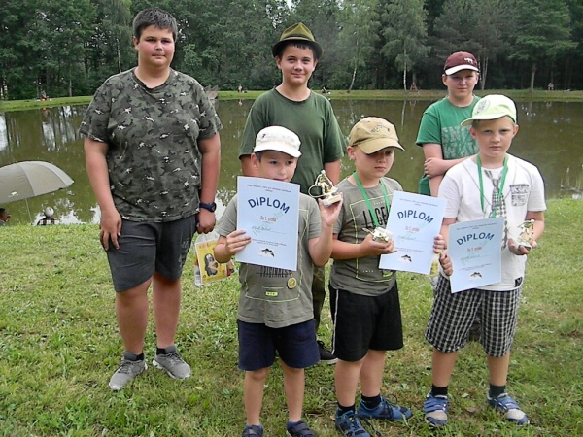
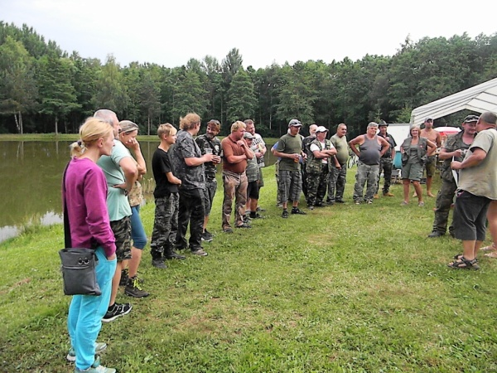

4.ročník turnaje v nohejbalu
V sobotu 7. července se na hřišti v Bujanově uskutečnilo velké sportovní klání. Uskutečnil se 4. ročník turnaje v nohejbalu. Na hřišti se sešlo sedm tříčlenných družstev, které mezi sebou poměřovaly své síly. Pět družstev bylo místních z Bujanova a dvě družstva přjela z Netřebic. Po celodenním urputném zápolení a konečném sečtení dosažených bodů byl v 18:30 hodin vyhlášen výsledek turnaje.
Na prvním místě se umístilo družstvo Draků z Netřebic. Druhé místo obsadili Staňouři z Bujanova. Na třetím místě skončili Bratři v triku také z Netřebic. Na čtvrtém místě skončili Rivalové, na pátém Pepíkové, na šestém Čibuci. Na pěkném sedmém místě se usadila Hospoda.
První tři nejúspěšnější družstva kromě medailí, obdržela praktické věcně ceny, které jistě ve zdraví užijí. Turnaj v nohejbalu se konal pod záštitou obce Bujanov a hostince „U koněspřežky”. O celodenní občerstvení závodníků i diváků, jak už je zvykem se postaral místní hostinec.

Traktoriáda
Velký zájem majitelů traktorů a jim podobných výrobků a diváků vyvolalo konání pátého ročníku „Bujanovské traktoriády“, která se konala v sobotu 23. června. Jak samotné přípravě tratě, tak i vlastní přípravě a organizací soutěže věnovali spoustu času členové k tomu účelu založenému „Spolku Traktory Bujanov”.
Na startu soutěže se sešlo celkem 23 jezdců se stroji domácí výroby a 22 jezdců s traktory tovární výroby. Po spanilé jízdě Bujanovem se závodníci postupně vydávali plnit soutěžní úkoly na nově upravenou trať dlouhou 1007 metrů. I při letošním pátém ročníku každý ze soutěžících absolvoval jen jeden okruh. Nezávodilo se na čas, ale rozhodující byla zručnost a přesnost.
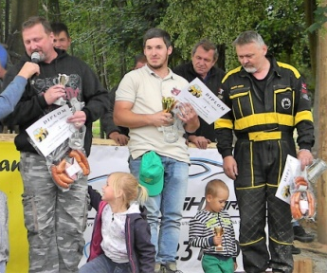
V kategorii traktorů domácí výroby obhájil loňské vítězství pan Ločárek Milan z Bujanova před druhým v pořadí Otenschlägrem Stanislavem a třetím Zemanem Michalem. V kategorii traktorů tovární výroby si prvenství odnesl pan Staňek Martin také z Bujanova. Druhý skončil Turnhöfer Jaromír ze Suchdola a třetí Koubek Zdeněk.
Pro diváky a závodníky bylo po celý den zajištěno dostatečné občerstvení. Večer u táboráku proběhla volná zábava.
Konání této akce materiálně i pořadatelsky podpořili: Kučera – zemělská s.r.o., Starnet s.r.o., ALEX Industries s.r.o., Autoškola Benasi s.r.o. Český Krumlov, BRAWE s.r.o., VK Stav Václav Karala, Motokros Kaplice, Obec Bujanov, hasiči z Rožmitálu na Šumavě a dobrovolníci a fandové tohoto druhu zábavy z Bujanova.

Spolek Traktory Bujanov
Dne 9.3.2018 byl ustavující schůzí a 19.4.2018 u Krajského soudu v Č. Budějovicích do spolkového rejstříku zapsán spolek, který se rozhodli založit fandové podomácku vyrobených traktůrků a podobných samohybů, majitelé továrních traktorů a to vše za podpory kamarádů a rodinných příslušníků.Ustanovující schůze se zúčastnilo 49 členů. Členskou schůzí jako nejvyšším orgánem spolku byl zvolen výkonný výbor, jehož prvními členy se stali: předsedou Luďek Detour, místopředsedy pak pánové Pavel Turnhöfer a Václav Karala. Čestným předsedou spolku byl zvolen pan František Kundrát z Horní Plané.
Účelem a náplní spolku je dle stanov v první řadě shromažďovat osoby stejného zájmu s možností nabídnout jim a hlavně mladým lidem, využít volnočasových aktivit a tím výrazně pomoci k udržitelnosti rozvoje života na vesnici. Činnost spolku pak směřuje k naplňování účelu, pro který byl založen a to zejména pořádáním sportovních a kulturních akcí pro veřejnost, renovací a udržováním staré zemědělské techniky, udržovat zájem mladých lidí o techniku a tradiční technické obory.
Spolek letos poprvé převzal pomyslnou taktovku při pořádání již 5. ročníku Bujanovské traktoriády. Výrazně pomohl při organizaci přesunu techniky na 4. ročník traktoriády v Horní Plané. Sami členové spolku jsou přesvědčení, že nezůstane jen u pořádání traktoriád, ale že i pro ostatní občany a hlavně jejich děti najde vhodné akce, které by mohly využít areálu závodiště traktoriády u silážních jam. Tento pozemek byl zastupitelstvem obce spolku propůjčen právě pro pořádání sportovních a kulturních akcí.

Za Spolek Traktory Bujanov: Luděk Detour, předseda spolku.

